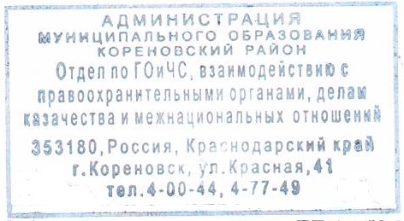

ОДС ГУ МЧС России
по Краснодарскому краю

О предоставлении информации

В соответствии с ежедневным оперативным прогнозом № 3793 от 13.11.2022г. на 14.11.2022г., полученного в 16.20 час, в МО Кореновский район на 17.00 час 13.11.2022г. проведены следующие мероприятия:
- доведена информация до дежурных сил района: дежурного по ОМВД-16.33 час., дежурного по ОГИБДД -16.35 час., диспетчера ДРСУ-8 -16.34 час., диспетчера АТП -16.37 час., службы спасения 01 — 16.30 час.;
- доведена информация об обстановке до глав городского и сельских поселений в 16.43 час. (электронная почта);
- дана заявка на освещение в СМИ о погодных условиях, рекомендаций отдела ГО и ЧС при возникновении чрезвычайных ситуаций;
- обеспечена готовность аварийно-спасательных формирований и органов управления к выполнению задач по предупреждению и ликвидации ЧС;
- уточнен план эвакуации и расчеты, на случай проведения эвакуационных мероприятий, обеспечена готовность пунктов временного размещения;
- проведена проверка готовности систем информирования и оповещения населения к применению;
- организовано постоянное дежурство ответственных лиц из числа руководящего состава;
- контактный телефон 4-00-44 круглосуточно.


Оперативный дежурный ЕДДС
МО Кореновский район В.А. Абакумов

